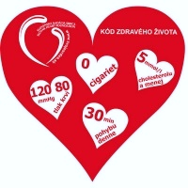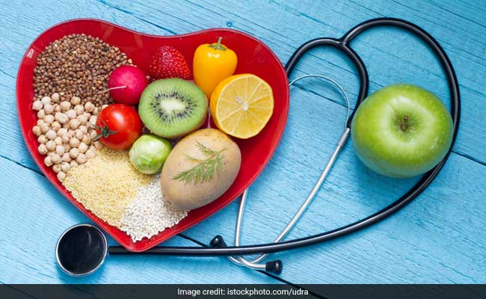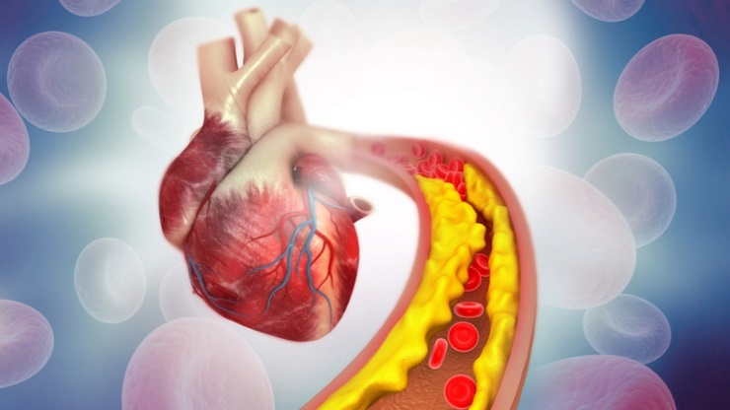

**TÉMOU TOHTOROČNEJ KAMPANE NA ROK 2022 JE**

***„Použite srdce na spojenie“.***

**Srdcovo-cievne ochorenia** predstavujú spoločný názov pre ochorenia, ktorých príčinou je **hromadenie usadenín v cievach**, čím cievy strácajú svoju **ohybnosť, pružnosť, zužuje sa ich priesvit**, čo bráni správnemu prúdeniu krvi

k orgánom a tkanivám, ktoré sa **stávajú nedokrvenými**.

K najčastejším ochoreniam z tejto skupiny patria: **ateroskleróza, hypertenzia, angína pectoris, mozgovo cievna príhoda, chronické zlyhávanie srdca, ischemická choroba srdca a srdcová arytmia.**

Kardiovaskulárne ochorenia (KVO) sú celosvetovo najčastejšou **príčinou úmrtí**. Odhaduje sa, že každý rok zomiera na KVO **17 miliónov ľudí**. Hlavnými príčinami týchto úmrtí boli **ischemická choroba srdca** alebo **mŕtvica**. Bežnou mylnou predstavou o KVO je, že postihuje viac ľudí v rozvinutých krajinách, ktorí sa viac spoliehajú na technológie a vedú sedavý životný štýl. Ale viac ako **80 % úmrtí** sa vyskytuje v krajinách so **strednými a nízkymi príjmami.**

**PREVENCIA SRDCOVO-CIEVNYCH OCHORENÍ**

Mnohým z rizikových faktorov sa dá predchádzať, a to najmä správnou životosprávou a dostatočnou pohybovou aktivitou. V rámci prevencie majú záujemcovia možnosť navštíviť **Poradne zdravia na Regionálnych úradoch verejného zdravotníctva.**

Odborní pracovníci zistia rodinnú a osobnú anamnézu, BMI a WHR indexy a tiež súčasťou vyšetrenia je stanovenie hodnôt **biochemických ukazovateľov**, ako sú: hladina celkového cholesterolu, cukru, tukov (tzv. triacylglycerolov), HLD (dobrého) a LDL (zlého) cholesterolu v krvi. Týmto spôsobom máte možnosť urobiť niečo pre svoje zdravie, zistiť svoje rizikové hodnoty, o ktorých mnohí ľudia nevedia.

Spracoval: Oddelenie podpory zdravia a výchovy k zdraviu RÚVZ so sídlom v Starej Ľubovni, Obrancov mieru 1, 064 01 Stará Ľubovňa, tel. 052/4280106, [www.vzsl.sk](http://www.vzsl.sk). Zdroj: https://www.ruvzca.sk/oddelenia/podpora-zdravia/aktuality/29september-svetovy-den-srdca-zakladom-je-prevencia-navstivte-po; https://nationaltoday.com/world-heart-day/

**Svetový deň srdca**

**29. september 2022**

**Medzi najčastejšie príznaky ochorení srdca a ciev patria:**

* **bolesť a tlak na hrudníku**,
* bolesť na hrudníku **vystreľujúca do ľavého ramena**,
* **dýchavičnosť**,
* **stuhnutosť,** pocit **slabosti** a **chladu v končatinách** (v dôsledku zlého prekrvenia),
* **búšenie srdca** a **nepravidelný srdcový tep.**

**Medzi hlavné faktory vzniku srdcovo-cievnych ochorení patrí**:

* **fajčenie,**
* **nedostatok fyzickej aktivity,**
* **nadváha a obezita,**
* **nezdravý spôsob stravovania,**
* **vysoký krvný tlak a tiež vysoká hladina cholesterolu.**